中共佛山市委组织部
中共佛山市委宣传部

佛宣通〔2016〕49号
★

关于开展“两学一做”知识竞答活动的通知

各区委组织部、区委宣传部，市委各部委，市直副局以上单位、市各人民团体、各授权经营公司、中央和省驻禅各单位党组（党委）：
为深入推进“两学一做”学习教育活动，进一步巩固学习教育成果、营造良好的学习氛围，根据中组部《关于认真学习贯彻党的十八届六中全会精神深入推进“两学一做”学习教育的通知》及市委《关于认真学习贯彻中国共产党佛山市第十二次代表大会精神的通知》有关要求,现运用佛山“佛山发布”官方微信平台，在全市党员干部中开展“两学一做”知识竞答活动。有关事项通知如下：
一、目的意义
通过本次活动促进全市党员在今年“两学一做”学习教育后续阶段做到思想不放松、标准不降、力度不减，将学习贯彻党的十八届六中全会精神、市第十二次党代会精神自觉融入“两学一做”过程中，通过知识竞答检验、巩固学习成效，将学习教育活动不断引向深入、推向新的高潮，为我市实现打造国家制造业创造中心、建设宜居宜业宜创新的高品质现代化国际化大城市、迈向率先基本实现社会主义现代化新征程的宏伟蓝图凝神聚气、凝心聚力。
二、参加人员
1.全市共产党员。
2.动员和鼓励广大入党积极分子、共青团员、干部职工及广大人民群众积极参与。
三、活动时间
第一阶段——活动竞答：2016年12月至2017年1月20日
第二阶段——查漏补缺：2017年1月21日至2月底
四、竞答内容
（一）党章党规。包括《中国共产党章程》《中国共产党廉洁自律准则》《中国共产党纪律处分条例》《中国共产党员权利保障条例》《关于新形势下党内政治生活的若干准则》《中国共产党党内监督条例》等。
（二）系列讲话。学好《习近平谈治国理政》《习近平总书记重要讲话文章选编》和《习近平总书记系列重要讲话读本（2016版）》等重要读本。
（三）党的十八届六中全会及市委十二次党代会精神内容。
五、参与方式及组织安排
参与者关注进入“佛山发布”微信（微信号：foshanfabu，可打开微信扫描附件1的二维码），在“佛山发布”微信页面底部，点击文字栏输入并发送文字“两学一做”后，点击弹出的页面链接，按提示流程进行竞答。
（一）各收文党组（党委）：
1.迅速将本《通知》层层转发至辖下各部门各党支部。
2.及时统计辖下各级党组织参与进度情况，并及时做好检查督导，确保党员参与竞答“全覆盖”。
3.加强与主办方沟通，根据主办方的全市通报情况，针对性做好查漏补缺工作。
4.各级各单位党组（党委）辖下党组织、党员人数分布情况，可进入竞答页面最底部点击“结构图”按钮查询（有变更的以实际为准）。
（二）各党支部：
1.各党支部书记是本次活动的第一责任人，负责通知、督促、指导每个党员在第一阶段（即1月20日前）尽快完成答题。
2.各党支部书记收集各党员完成活动后自动生成的“竞答标识码”，做好备案留底。
3.各党支部书记于1月24日前登陆专门页面（网址：http://we.citygf.com/report.php），按提示填报本支部总体参与情况统计表（包括党支部书记姓名、所在党支部名称、联系电话、各党员参与竞答的竞答标识码、党支部答题人数、党员总人数等），如需修改参与情况，可再次打开页面，选择相应的党支部名称，重新进入填报。同时，书面填写《知识竞答参与情况统计表》（见附件2），报上一级党组织负责人备查。
4.主动做好查漏补缺工作，配合主办方及上级党组织做好有关情况问询工作。
（三）全体党员：
1.在活动第一阶段结束前至少参与完成一套答题（不熟悉网络的党员，由党支部协助完成竞答）。
2.完成竞答后即将自动生成的“竞答标识码”报党支部书记备案留底。
3.在参与一套题后，如果继续参与竞答，同时积极将答题情况分享朋友圈，主办方将根据个人答题套数、正确率、以及分享朋友圈等情况，给予不同网络虚拟称号及有关随机激励。
六、要求
（一）思想重视，加强组织。本次活动是巩固“两学一做”学习教育活动成果、检验学习成效的重要组成部分，全市各级党政机关、企事业单位党组织要高度重视，做到精心组织、层层发动，确保各级党组织、党员干部参与竞答活动“全覆盖”。
（二）突出重点，加强督导。参加本次活动重点是全市各级党组织、共产党员，各单位党组织要理清下辖党组织、党员分布情况，将参与竞答活动落实到每名党员，并做好指导、督促、检查和查漏补缺工作。主办方将及时通报各党组（党委）组织竞答活动情况，促进各单位落实学习任务，对组织工作不力的单位进行批评、督促整改。
（三）加强宣传，扩大影响。各级党组织要充分利用微信、短信、朋友圈、QQ群、单位网站等多种平台扩大宣传，加强辅导学习，组织全体党员并广泛发动群众参加竞答，扩大影响力，实现以竞促学，促进知行合一。各级行政服务中心及相关基层党组织要配合做好有关宣传资料发放工作。佛山传媒集团要策划组织所属各新闻单位及其新媒体做好宣传发动和活动动态报道。

附件：1.官方微信“佛山发布”二维码
2.知识竞答参与情况统计表

中共佛山市委组织部 中共佛山市委宣传部
2016年12月20日
（联系人：市委宣传部何家达，83280100；市委组织部关醒坤，83334523；填报咨询：佛山发布编辑部陈婉萍，15899560160）
附件1

官方微信“佛山发布”二维码

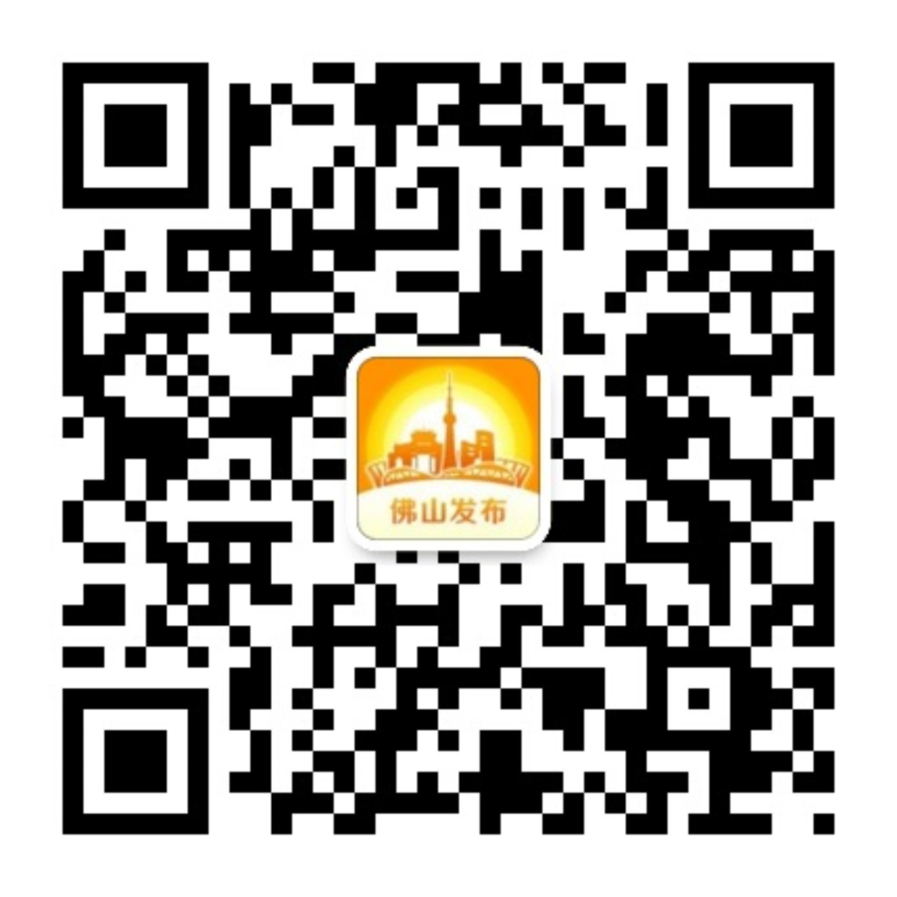

附件2

知识竞答参与情况统计表
（可点击竞答页面上“结构图”按钮，翻阅《全市党组织、党员与入党申请人员基本情况》进行对照落实，有变更的以实际为准）

单位： 填报时间：
序号 | 统计组织对象范围 | 党员人数 | 参与人数 | 参与率
1 | (支部/村/镇街／局/区/其他： )
备注：统计组织对象范围中，针对各自所统计对象，勾选“支部/村/镇街／局/区”或填报“其他： ”

中共佛山市委宣传部办公室 2016年12月20日印发

